VISUAL STUDIO (C # ALGORITHMS)

a) EJERCICIOS DE FLUJO DE CONTROL 3
b) EJERCICIOS DE ENTRADA POR TECLADO 4
c) EJERCICIOS DE ENTRADA Y OPERACIONES CON CADENAS. 4
d) EJERCICIOS DE ARRAYS 5
e) EJERCICO CON MÉTODOS 6
f) EJERCICIOS SOBRE TEORíA DE LOS NÚMEROS 9

a) Ejercicios de flujo de control
1)Escribe un programa que imprima “PASS” si la variable entera “mark” es mayor o igual a 50; o imprime “FAIL” en otro caso.
Crear variable mark, darle valores aleatorios del 1 al 100 y escribir pass si es mayor o igual a 50
2) Escribe un programa que imprima “Número Impar” si la variable entera “numero” es impar o par si la variable es par.
3) Escribe un programa que calcule la suma de 1,2,3,…, a un número especificado como cota superior ( por ejemplo . 100). Además calcula y muestra la media.
Ejemplo:
La suma es 5050
La media es 50,5
Modifica el programa usando “while-do” en lugar de for.
Modifica el programa usando “do-while”.
Modifica el programa para sumar sólo los números pares del 1 al 100, y calcular la media. (pista: n es un número impar si n%2 es diferente a 0).
Modifica el programa para sumar aquellos números desde el 1 al 100 que sean divisibles por 7, y calcula la media.
-Modifica el programa que encuentre la “suma de los cuadrados” de todos los números desde el 1 hasta el 100. Ejemplo : 1*1 +2*2+3*3+….100*100
4) Escribe un programa que calculo la suma de las series armónicas, como se muestra en la figura de abajo, donde n=50000. El programa podrá cualquier la suma de izquierda a derecha como también de derecha a izquierda. Obten la diferencia entre las dos sumas y explica la diferencia de qué suma es más precisa?.

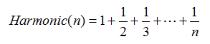

5) Escribe un programa que calcule el valor de π, usando las siguientes series de expansión. Puedes decidir el criterio de terminación a usar ( como el número de términos usados o la magnitud de un término adicional). Es esta serie adaptable para el cálculo de π?

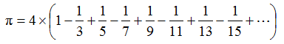

6) números Tribonacci son un secuencia de números T(n) similar a los números Fibonacci, excepto que un número es formado añadiendo los tres números previos. Por ejemplo , T(n)=T(n-1)+T(n-2)+T(n-3), T(1)=T(2)=1, y T(3)=2. Escribe un programa que calcule los primeros veinte números Tribonacci.

7) Escribe un programa que muestre multiplicación la tabla del 1 al 9 como se muestra usando dos bucles anidados.

* | 1 2 3 4 5 6 7 8 9
------------------------------------------
1 | 1 2 3 4 5 6 7 8 9
2 | 2 4 6 8 10 12 14 16 18
3 | 3 6 9 12 15 18 21 24 27
4 | 4 8 12 16 20 24 28 32 36
5 | 5 10 15 20 25 30 35 40 45
6 | 6 12 18 24 30 36 42 48 54
7 | 7 14 21 28 35 42 49 56 63
8 | 8 16 24 32 40 48 56 64 72
9 | 9 18 27 36 45 54 63 72 81

- Modifica el programa para usar solo un bucle.

b) Ejercicios de entrada por teclado

8) Escribe un programa cuyo usuario pueda introducir el radio ( tipo de dato double) y que calcule el volumen y el Surface del área de una esfera. La salida se muestra similar a la siguiente:
Enter the radius: __ m
The volume is _____ m³
The surface area is ___ m²

Pista: π se almacena en una constante llamada Math_PI.

c) Ejercicio de entrada de usuarios y operaciones con cadenas.

9) Escribe un programa, que el usuario introduzca una cadena (tipo String) y que imprima en pantalla la misma cadena al revés.

Introduce una cadena String: abcdef
La cadena al revés de la cadena "abcdef" es "fedcba".

10)Una palabra que puede ser leída igualmente de delante hacia atrás y de atrás a adelante se llama palíndromo. Ejemplo: “ama”,( caso no sensible a mayúsculas). Escribe un programa que introduciendo el usuario una palabra imprima “xxx” es/no es palíndromo.

Pista: Lee una palabra y coviertela en minúsculas.

Una frase que es leída de igual forma de delante hacia atrás y de atrás a adelante también se denomina palíndromo. ( ignorando puntuación y mayúsculas).Modifica tu programa para testear si una frase es palíndroma o no.

11) Escribe un programa que convierte una cadena de números binarios introducida en su equivalente en el número decimal.

La salida deberá ser:

Introduce la cadena binaria: 1011
El equivalente al número decimal para binario es “1011” es 11.
La cadena binario :1234
Error: el valor binario “1234” es erróneo.

12) Escribe un programa que convierte la entrada de una cadena hexadecimal en su equivalente decimal. La entrada será:

Introduce una cadena hexadecimal: 1A
El equivalente decimal para este número hexadecimal es “1A” es 26.

Introduce una cadena hexadecimal: 1Y3
Error: cadena hexadecimal invalida “1Y3”.

d) Ejercicios de arrays.

13)Escribe un programa donde el usuario introduzca el número de estudiantes. Deberá introducirse esta información por línea de commandos y guardarla en una variable de tipo entera. Se deberá incluir, además el número de estudiantes , las notas de los mismos en una array, como se verá en el ejemplo siguiente y calcular la media. Tu programa deberá comprobar que la nota está entre 0 y 100.

Ejemplo:
Introducir el número de estudiantes: 3
Introducir la nota del estudiante 1: 55
Introducir la nota del estudiante 2: 108
Nota inválida, introdúzcala de nuevo…
Introduce la nota del estudiante 2: 56
Introduce la nota del estudiante 3: 57
La media es 56,0.

14)Escribe un programa que convierta una cadena string en una cadena binaria equivalente. La salida debe ser como al siguiente:

Introduzca una cadena Hexadecimal: 1abc
La cadena binaria equivalente para “1abc” es 0001 1010 1011 1100
Pista: Puedes usar un array de 16 cadenas binarias equivalente al número hexadecimal desde el número ‘0’ al ‘F’ ( o ‘f’).

e) Exercises on Method
15) Escribe un programa, que lea en n notas ( entre 0 y 100, incluido) y que muestre la media, el mínimo, el máximo y la desviación estandar. Este programa comprobará que las entradas son válidas. Debe almacenar las notas en un array y usar un métodos para cada operación anterior. La salida debe ser de la siguiente forma:
Introduce el número de estudiantes: 4
Introduzca la nota del estudiante 1: 50
Introduzca la nota del estudiante 2: 51
Introduzca la nota del estudiante 1: 56
Introduzca la nota del estudiante 1: 53
La media es 52.5
El mínimo es 50
El máximo es 56
La desviación estándar es 2.29128784747792

Pista: La formula de la desviación es :

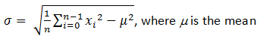

16) Similar a la clase de matemáticas, escribe una librería de matrices que dé soporte a las operaciones con Matrices ( como la suma, resta, multiplicació) de matrices de dos dimensiones. Las operaciones serán para números enteros y reales.
Además, escribe una clase que compruebe que las operaciones desarrolladas funcionan.
Pista:
public class Matrix {

......
}
17) Escribe un método que imprima cada una de los siguientes patrones usando bucles anidados en una clase llamada PrintPatterns. A continuación se muestran los patrones.

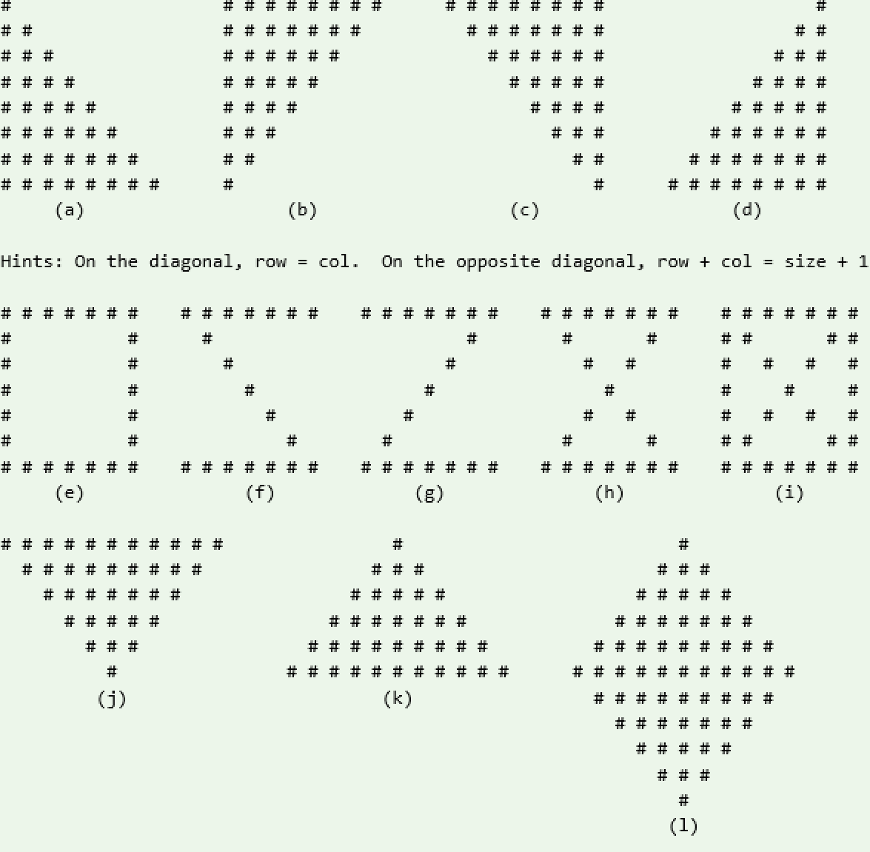

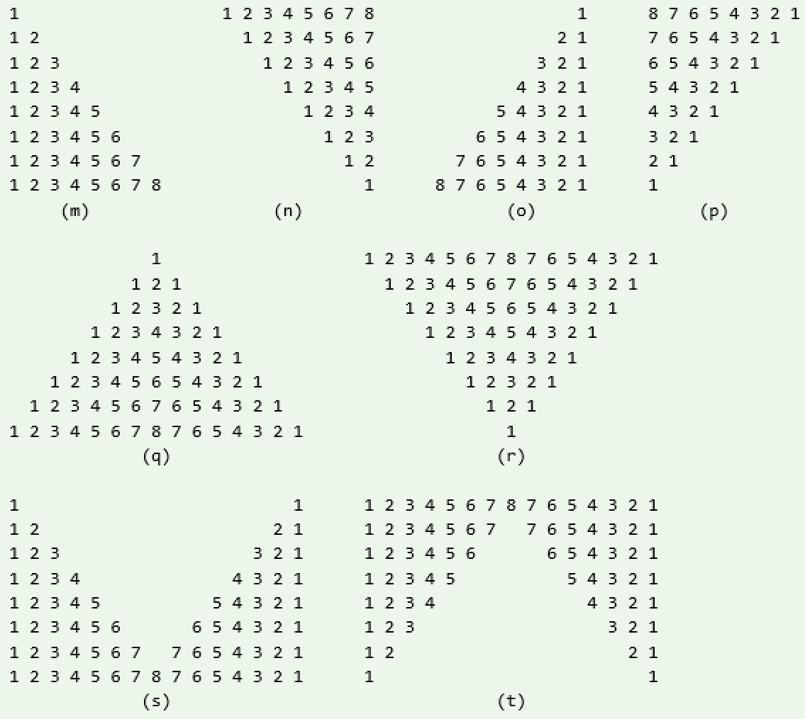

18) Escribe un método que compute sen(x) y cos(x) usando las siguientes series, en una clase llamada TrigonometricSeries.

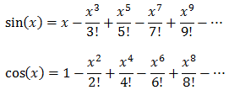

19)Escribe un programa que muestre un juego de adivinanzas de números. El programa generará aleatoriamente un número entre 0 y 99. El jugador introducirá su respuesta, y el programa responderá con “Más alto” , “más bajo” o Tu tiene el número.
Por ejemplo:

Introduce tu apuesta:
50
Intenta más alto
65
Intenta otro más bajo
"
Lo conseguiste en 4 intentos!

20) Write a program called WordGuess to guess a word by trying to guess the individual characters. The word to be guessed shall be provided using the command-line argument. Your program shall look like:

Key in one character or your guess word: t
Trail 1: t__t___
Key in one character or your guess word: g
Trail 2: t__t__g
Key in one character or your guess word: e
Trail 3: te_t__g
Key in one character or your guess word: testing
Trail 4: Congratulation!
You got in 4 trials

f) Ejercicios de teoría de los números

21) Un entero positive es llamado número perfecto si la suma de todos sus factores ( excluidos el propio número es un posible divisor. Es igual que su valor. Por ejemplo, el número 6 es perfecto porque permite los divisores 1,2 y 3 y 6=1+2+3; pero el número 10 no es perfecto porque permite divisores 1,2 y 5 y 10≠1+2+5.

Un entero positivo es llamado número deficiente si la suma de todos sus divisores es menor que su valor. Por ejemplo, 10 es deficiente porque 1+2+5<10; mientras que 12 no porque 1+2+3+4+6>12.
Escribe un método que tomando un número positivo, retorno verdadero si el número es perfecto. Similarmente, escribe un método para comprobar números deficientes.

Usando los métodos, escribe un programa que permita al usuario establecer un límite ( número entero positivo), y lista todos los números perfectos menor que o igual que el limite establecido. Además, se debe listar todos los números que no son deficientes ni perfectos. La salida sería como sigue:
Introduce un límite positive: 1000
Estos son los números perfectos:
6 28 496

[3 números perfectos encontrados(0.30%)]

Estos números no son ni deficientes ni perfectos.
12 18 20 24 30 36 40 42 48 54 56 60 66 70 72 78 80 ......
[246 números encontrados (24.60%)]

22) Recuerda que el máximo común divisor (MCD) de dos enteros A y B es el entero más grande que divide tanto a A como a B.
El algoritmo de Euclides es una técnica para encontrar rápidamente el MCD de dos enteros.
.

El algoritmo
El algoritmo de Euclides para encontrar MCD(A,B) es como sigue:
- Si A = 0 entonces MCD(A,B)=B, ya que el MCD(0,B)=B, y podemos detenernos.
- Si B = 0 entonces MCD(A,B)=A, ya que el MCD(A,0)=A, y podemos detenernos.
- Escribe A en la forma cociente y residuo (A = B ⋅Q + R).
- Encuentra MCD(B,R) al usar el algoritmo de Euclides, ya que MCD(A,B) = MCD(B,R).
Encuentra el MCD de 270 y 192.
- A=270, B=192.
- A ≠0
- B ≠ 0
- Usa división larga para encontrar que 270/192 = 1 con un residuo de 78. Podemos escribir esto como: 270 = 192 * 1 + 78
- Encuentra MCD(192,78), ya que MCD(270,192)=MCD(192,78).

Pista ( en inglés)
GCD(a, 0) = a
GCD(a, b) = GCD(b, a mod b), where (a mod b) denotes the remainder of a divides by b.
For example,
GCD (15, 5) = GCD (5, 0) = 5
GCD (99,88) = GCD (88,11) = GCD (11,0) = 11
GCD (3456,1233) = GCD (1233,990) = GCD (990,243) = GCD (243,18) = GCD (18,9) = GCD (9,0) = 9

